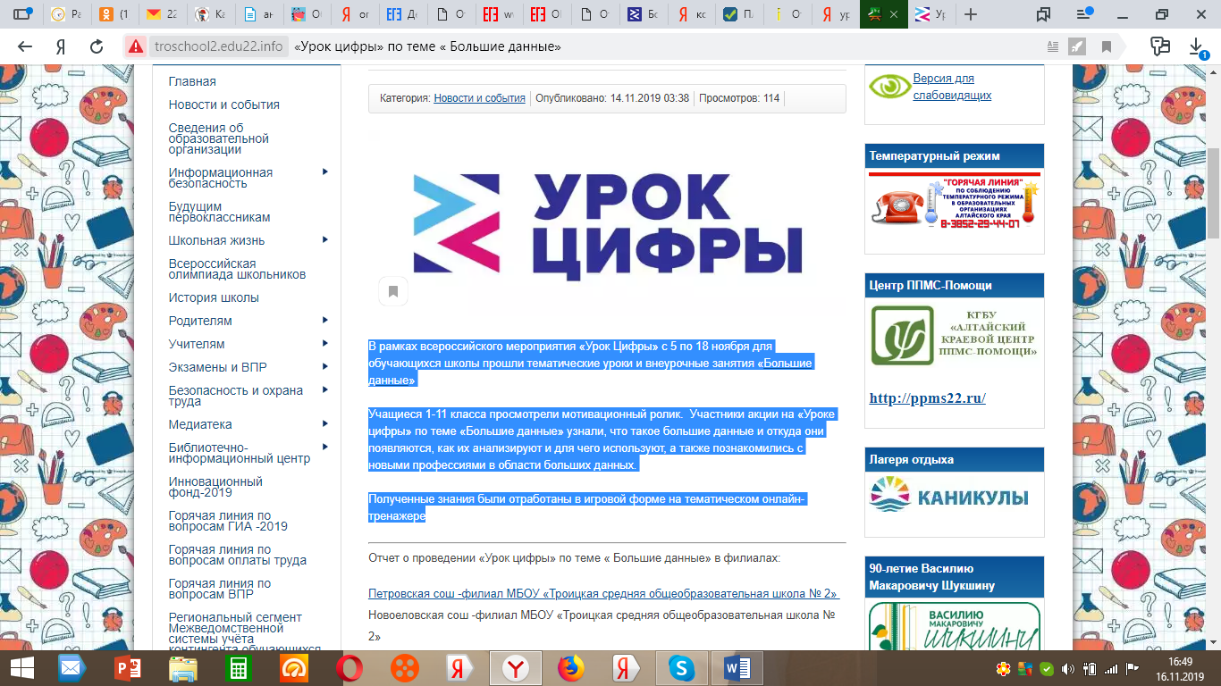

В рамках всероссийского мероприятия «Урок Цифры» с 5 по 18 ноября для обучающихся школы прошли тематические уроки и внеурочные занятия «[Большие данные](https://xn--h1adlhdnlo2c.xn--p1ai/lesson/bolshie-dannye/)»

Учащиеся 1-11 класса просмотрели мотивационный ролик.  Участники акции на «Уроке цифры» по теме «Большие данные» узнали, что такое большие данные и откуда они появляются, как их анализируют и для чего используют, а также познакомились с новыми профессиями в области больших данных.

Полученные знания были отработаны в игровой форме на тематическом онлайн-тренажере.

